**AULA 01 - USANDO O FLYWAY**

**1.1 - O QUE É UMA FERRAMENTA DE MIGRAÇÃO?**

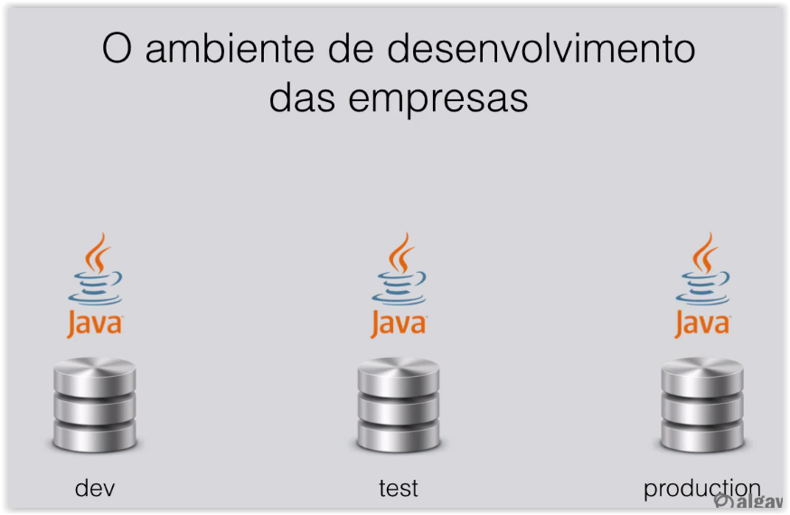

* Quais scripts foram aplicados nesse banco de dados?
* Aquela correção urgente que fizemos em produção foi aplicada no ambiente de teste?
* Como criamos uma nova instância do banco de dados?
* O sistema roda nesse banco?

**1.2 - POR QUE FLYWAY?**

* Por que o Flyway?
* Adicionar migração ao seu projeto deve ser simples.
* É pequeno.
* Convenção sobre configuração.
* API simples.
* Como ele funciona?

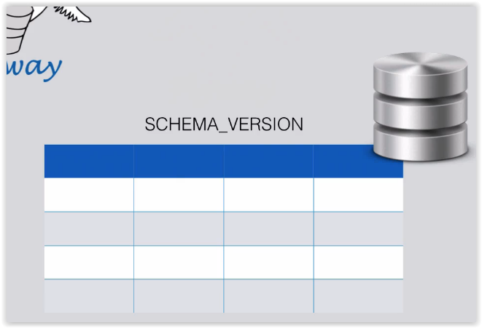

* Procurar por migrações no classpath: SQL ou Java.
* As migrações são ordenadas e aplicadas.

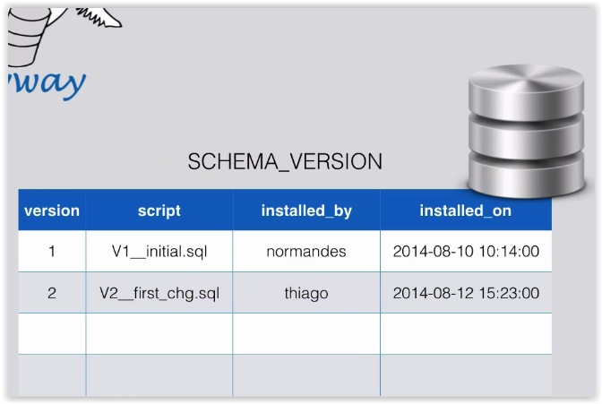

**1.3 - INSTALANDO FLYWAY PARA LINHA DE COMANDO**

<https://flywaydb.org/getstarted/download>

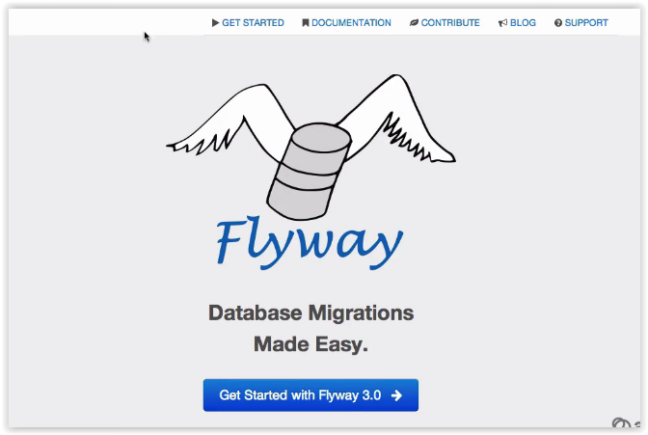

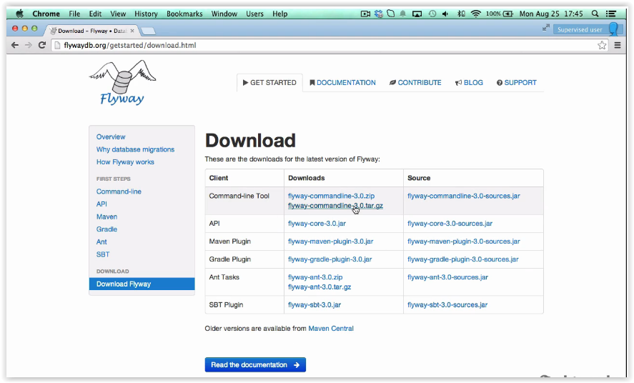

Configurar o arquivo flyway.conf dentro do diretório flyway-4.0.3/conf (Ver parametros a serem configurados)

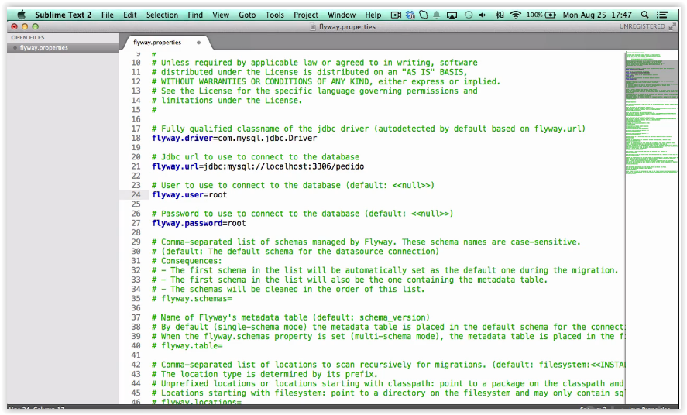

Criar script sql.

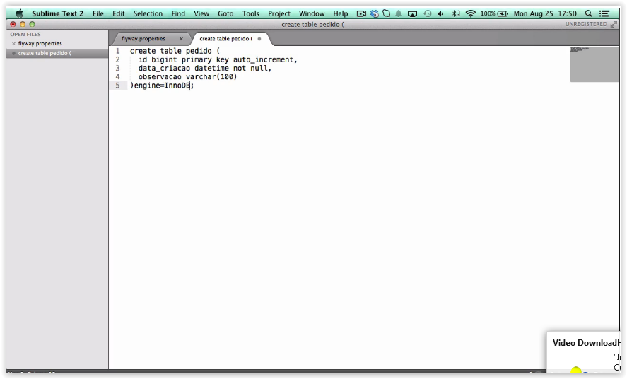

Salvar o script dentro do diretório flyway-4.0.3/sql

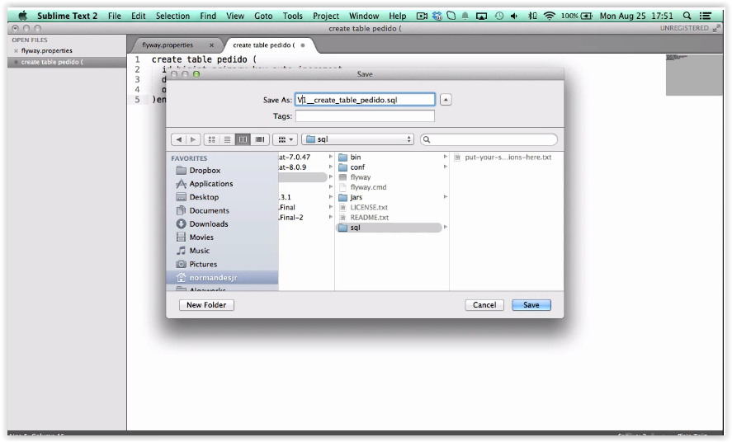

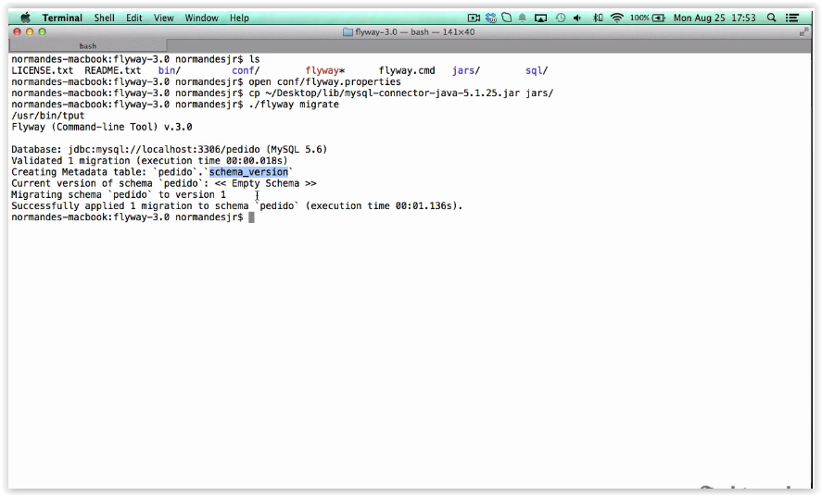

No cmd do windows acessar a pasta aonde encontra-se o diretório do flyway (F:\Users\ubiratan.tavares\Documents\flyway-4.0.3)

Executar o comando: flyway migrate

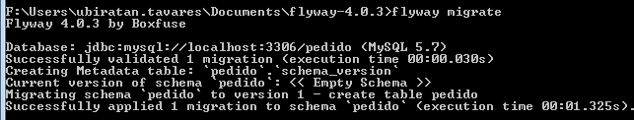

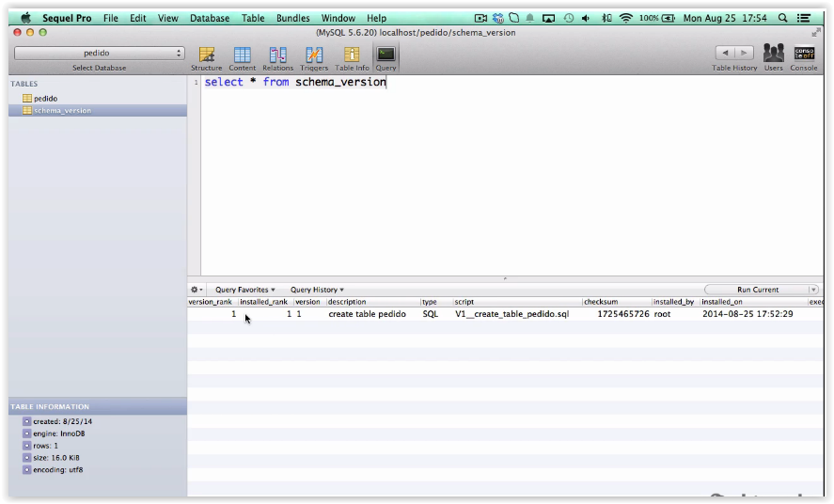

Executar o comando: flyway info para visualizar as alterações realizadas na migração.

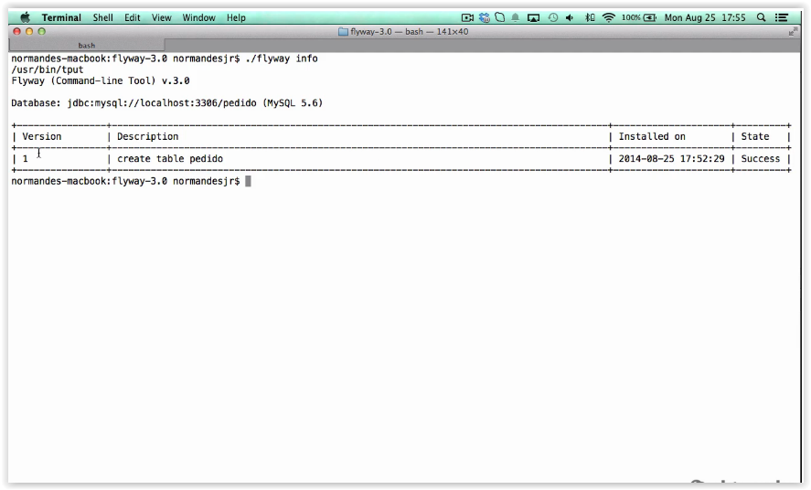

No windows:

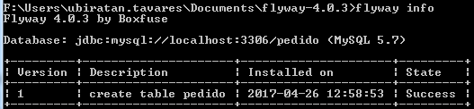

Salvar outro script dentro do diretório flyway-4.0.3/sql

Executar o comando: flyway migrate

Executar o comando: flyway info

para visualizar as alterações realizadas na migração.

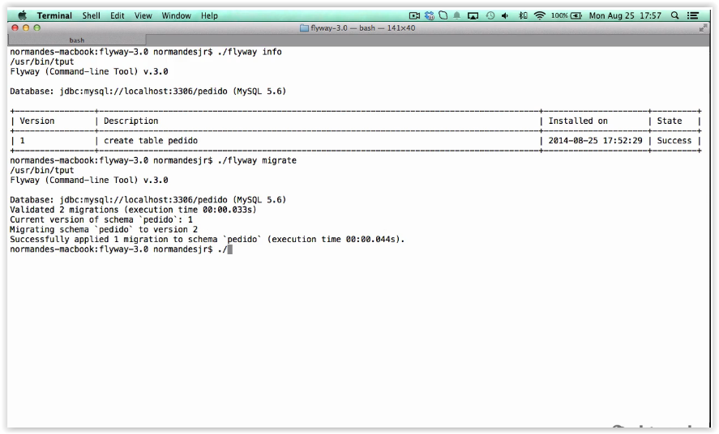

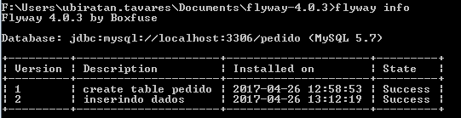

**1.4 - DESAFIO: CRIANDO A SUA MIGRAÇÃO**

É muito simples instalar o flyway, não é verdade?

Para você passar por situações do dia a dia, vamos criar um projeto onde você terá que criar várias atualizações (migrações), e sentir a grande ajuda que o flyway gerenciando as versões do banco de dados.

Você vai criar durante o curso, as tabelas para um sistema para uma escola de inglês.

Para isso, vamos ter que criar várias tabelas e relacioná-las, mas calma, iremos começar devagar e evoluir enquanto o curso avança.

As primeiras tabelas que eu imagino para esse sistema são: aluno, curso e professor. Mas claro que você já pode pensar um pouco mais avançado, mas lembre-se que você não precisa pensar em tudo, o flyway irá te auxiliar nessas migrações.

Sua tarefa é iniciar esse trabalho agora. Crie o schema para esse sistema e crie as três tabelas versionando com o flyway.

**1.5 - FLYWAY COM MAVEN**

**Referência:**

<https://github.com/algaworks/workshop-migracao-de-dados-com-flyway/tree/master/Flyway%20com%20maven/>

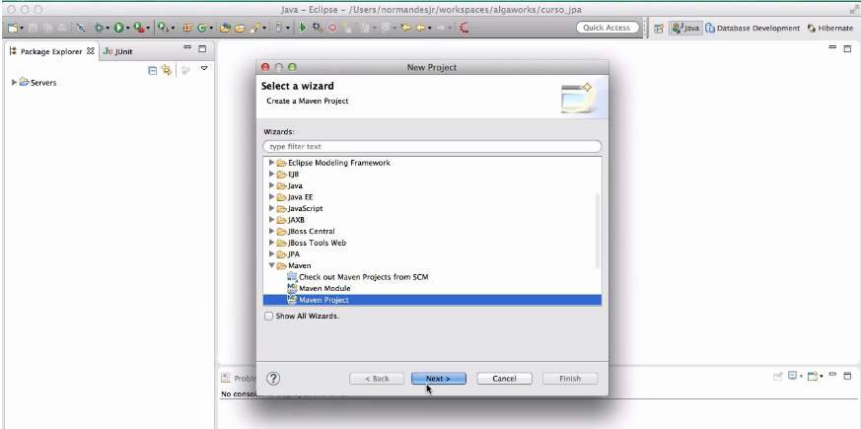

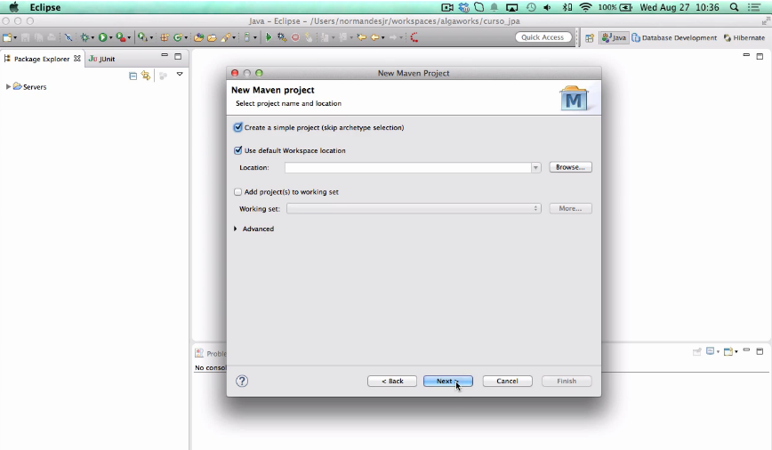

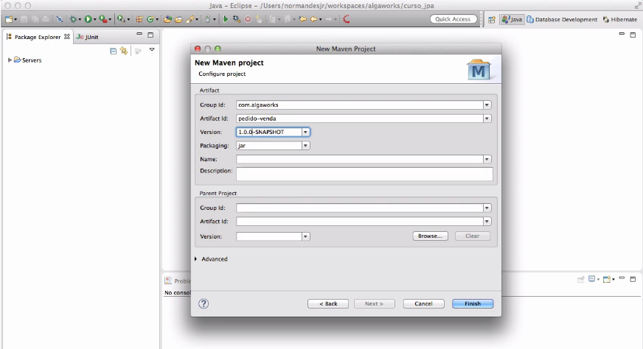

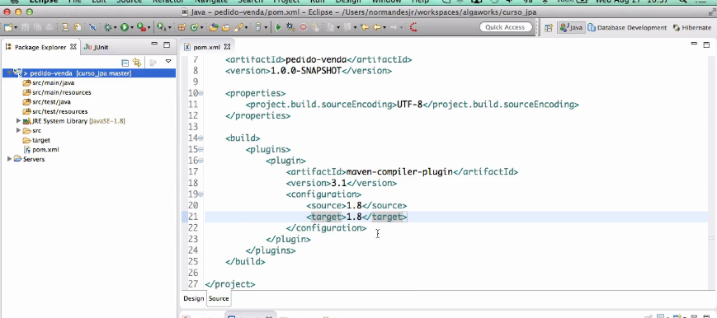

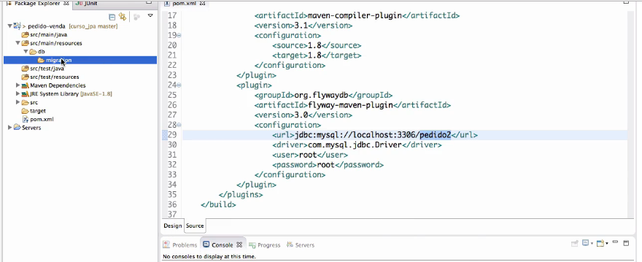

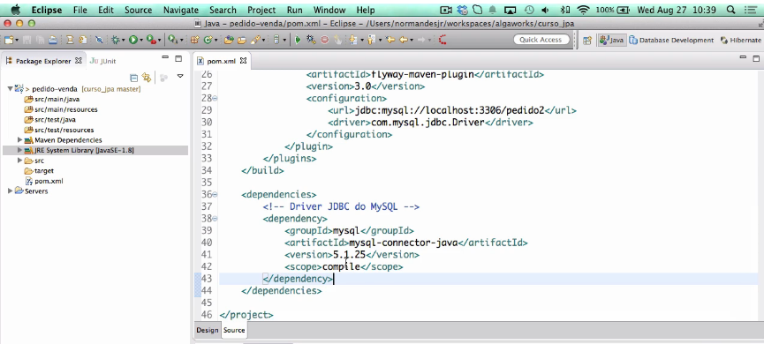

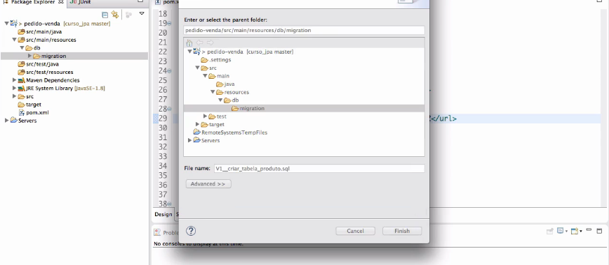

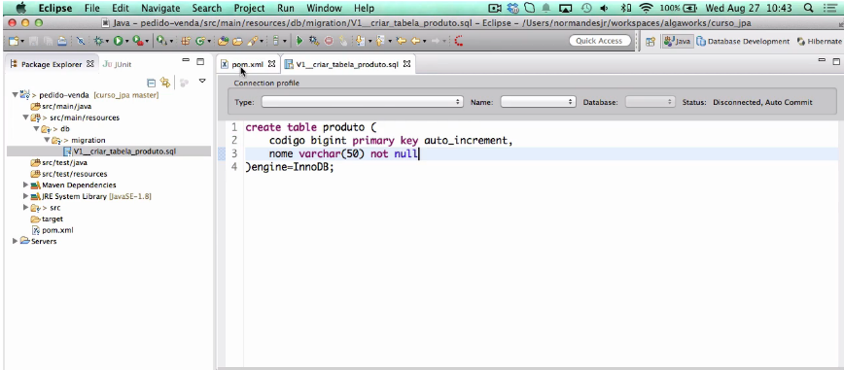

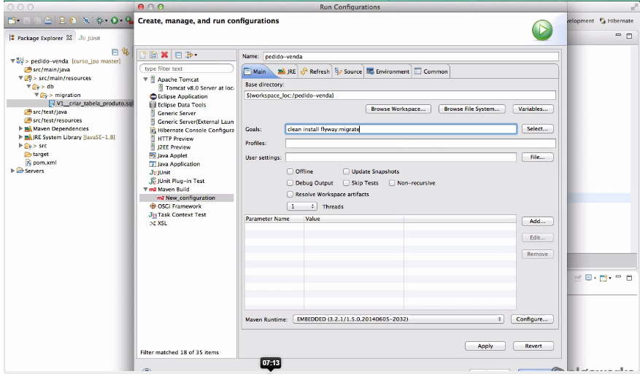

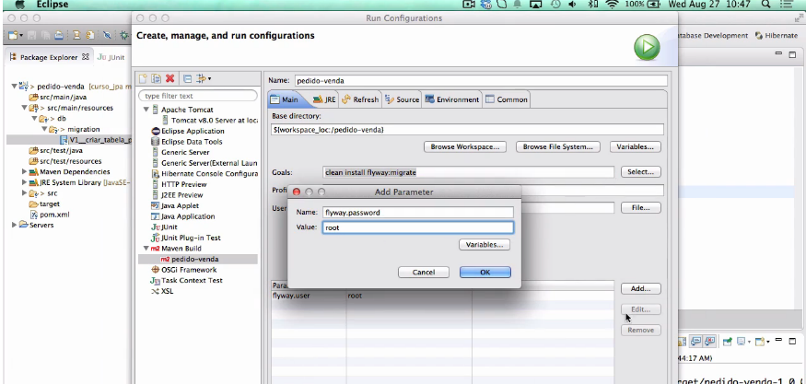

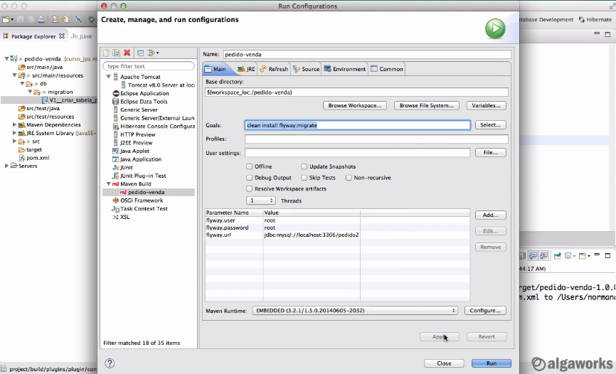

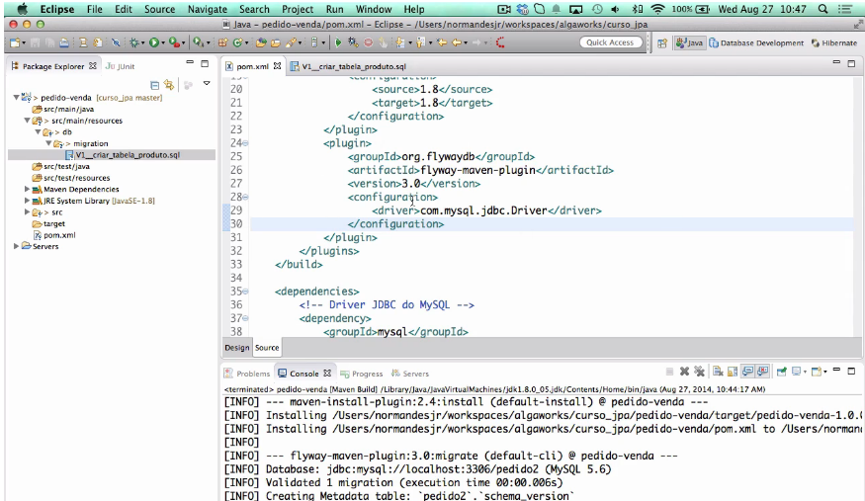

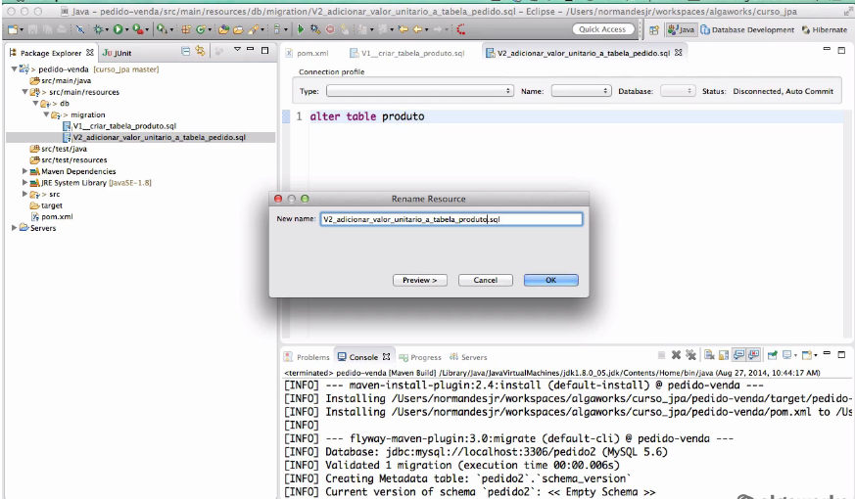

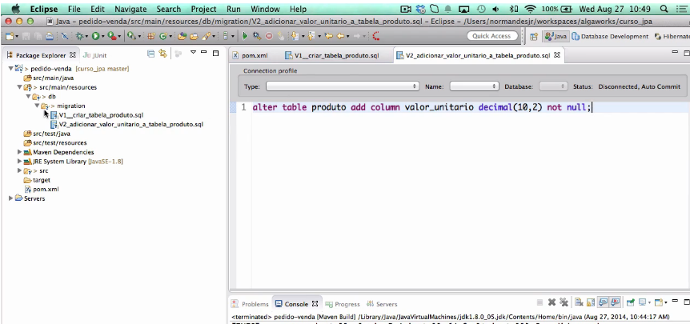

**1.6 - DESAFIO: CRIE SEU PROJETO COM MAVEN E FLYWAY**

Crie agora seu projeto maven e integre-o com o Flyway.

Crie algumas migrações e coloque seu usuário, senha e url de conexão com o banco via

parâmetros externos.